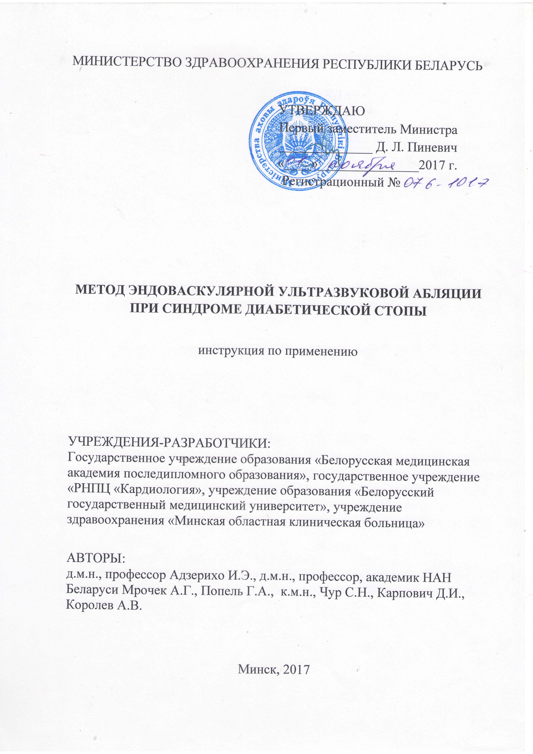
В настоящей инструкции по применению (далее - инструкция) изложен метод рентгенэндоваскулярного лечения диабетической ангиопатии, включающий ультразвуковое воздействие (реканализация атеросклеротической бляшки и/или абляция сосудистой стенки в зоне воздействия) магистральных артерий нижних конечностей в сочетании с чрескожной транслюминальной баллонной ангиопластикой/ стентированием.
Инструкция предназначена для врачей-рентгенэндоваскулярных хирургов и врачей-хирургов, оказывающими хирургическую помощь пациентам, страдающим сахарным диабетом, осложненным диабетической макроангиопатией, в том числе, с ишемической и нейроишемической формами синдрома диабетической стопы.

ПОКАЗАНИЯ К ПРИМЕНЕНИЮ МЕТОДА
- Сегментарные окклюзии (в том числе полисегментарные) магистральных артерий подвздошно-бедренного сегмента не более 10 см при наличии гемодинамически достаточного дистального кровотока в условиях умеренно выраженного кальциноза сосудистой стенки зоны воздействия;
- Сегментарные окклюзии (в том числе полисегментарные) магистральных артерий бедренно-подколенного сегмента протяженностью не более 15 см при наличии гемодинамически достаточного дистального кровотока в условиях умеренно выраженного кальциноза сосудистой стенки зоны воздействия;
- Критические стенозы магистральных артерий нижних конечностей при наличии гемодинамически достаточного дистального кровотока в условиях умеренно выраженного кальциноза сосудистой стенки зоны воздействия.

ПЕРЕЧЕНЬ НЕОБХОДИМЫХ МЕДИЦИНСКИЙ ИЗДЕЛИЙ И ЛЕКАРСТВЕННЫХ СРЕДСТВ
- ангиографический комплекс (должен быть оснащен возможностью видеофиксации, дигитальной субтракции, мониторирования ЭКГ, АД и оксиметрии, а также, программным обеспечением для анализа и хранения цифровых изображений);
- ультразвуковой комплекс для эндоваскулярного лечения, состоящий из ультразвукового генератора, пьезоэлектрического преобразователя, вакуум-аспиратора и набора ультразвуковых волноводов;
- расходный инструментарий для проведения эндоваскулярного стентирования периферических артерий: интрадъюсеры, катетеры направляющие, катетеры баллонные, стенты периферические саморасширяющиеся; стенты периферические баллонорасширяемые; проводники; шприцы высокого давления;
- не ионные рентгенконтрастные лекарственные средства;

СПОСОБ ПРОВЕДЕНИЯ РЕНТГЕНЭНДОВАСКУЛЯРНОГО ЛЕЧЕНИЯ
I этап - предоперационная подготовка:
1. купирование ишемических явлений нижних конечностей лекарственными средствами (анальгетики, вазодилятаторы)
2. с целью профилактики тромбообразования в предоперационном периоде назначается клопидогрель в дозировке 75 мг вечером в течении 5 суток или, при невозможности соблюдения сроков длительности приема, клопидогрель в дозировке 300 мг накануне операции вечером.
3. коррекция липидного и углеводного обменов (статины, фибраты, сульфаниламидные средства и инсулины).
4. профилактика рентгенконтрастной нефропатии (инфузионная терапия).
II этап – ультразвуковое воздействие:
1. УЗ - реканализация выполняется в случае невозможности проведения проводника через зону окклюзии для выполнения баллонной ангиопластики/стентирования. В этом случае, к зоне окклюзии подводится УЗ - волновод для выполнения УЗ - реканализации с резонансной частотой воздействия в диапазоне от 24 000 до 29 000 Гц, интенсивностью от 14,0 до 22,6 Вт/см.² Скважность должна составлять 40-80% при постоянном промывании катерной системы 0,9% раствором натрия хлорида со скоростью 5 мл/мин. Для предотвращения эмболии дистального артериального русла к интрадъюсеру подключают аспирационную систему (вакуум-аспиратор), через которую удаляются образующиеся фрагменты атероматозных масс. Время и кратность УЗ воздействия зависит от протяженности окклюзии, характера атероматозной бляшки. Критерием эффективной УЗ реканализации является появление просвета в зоне окклюзии. Предложенным методом формируется начальный канал, через который за зону окклюзии проводится проводник.
2. УЗ – абляция. С целью улучшения эластических свойств сосудистой стенки пораженного сегмента артерии выполняется низкоинтенсивное ультразвуковое воздействие на стенку артерии в зоне воздействия, а также в прилегающих дистальном и проксимальном участках. Для этого волновод по направляющему катетеру под ангиографическим контролем подводится к измененному участку и производится абляция реканлизированного сегмента сосуда. Резонансная частота воздействия колеблется в диапазоне от 24 000 до 29 000 Гц, интенсивностью от 7,4 до 13,9 Вт/см.² Скважность должна составлять 30-50% при постоянном промывании катерной системы 0,9% раствором натрия хлорида со скоростью 5 мл/мин. Для предотвращения эмболии дистального артериального русла к интрадъюсеру подключают аспирационную систему (вакуум-аспиратор), через которую удаляются образующиеся фрагменты атероматозных масс. Время одномоментного УЗ воздействия зависит от выраженности кальциноза артериальной стенки и не должно превышать 1 минуту.
III этап – ангиопластика/стентирование.
Через сформированный канал по проводнику проводится баллонный катетер и выполняется ангиопластика непродолжительным раздуванием баллона не менее 3минут. В случае диссекции, а так же сохранения остаточного стенозирования 50% и более выполняется стентирование по стандартной методике. Моделирование внутри стентированной зоны выполняется баллоном, меньше диаметра стента на 1-2мм. Ангиографически оптимальным можно считать результат, если остаточный стеноз не превышает 30-40%. Катетер извлекается из просвета артерии и выполняется гемостаз.
IV этап – ранний послеоперационный период. После выполнения комплексного рентгенэндоваскулярного лечения пациенту назначают двойную дезагрегантную терапию, включающую ацетилсалициловую кислоту в дозе 75 мг 1 раз в сутки длительно, клопидогрель в дозе 75 мг 1 раз в сутки не менее 1 года.

ОСЛОЖНЕНИЯ
Осложнения в месте сосудистого доступа. При использовании интродьюссера в месте пункции артерии может образоваться пульсирующая гематома, ложная аневризма. Данные осложнения лечатся хирургическим путем. Хорошо себя зарекомендовали устройства для закрытия пункционных отверстий.
Диссекция интимы в зоне рентгенэндоваскулярного лечения. Повреждение интимы возникает при проведении волновода и некорректном УЗ воздействии, при нарушении стандартной методики ангиопластики. Для предотвращения распространения диссекции в месте ее возникновения следует имплантировать стент.
Перфорация сосудистой стенки в области проведения рентгенэндоваскулярного лечения. Данный тип повреждения сосудистой стенки волноводом может наблюдаться при наличии выраженных дегенеративных изменений в ней, а также при крайней степени извитости сосуда в месте поражения. В этом случае эффективным может быть использование стент-графта, или пролонгированное раздувание баллона.
Эмболические осложнения. Эмболические осложнения могут возникать как на этапе УЗ реканализации, УЗ абляции, так и на этапе ангиопластики/стентирования. Наиболее высокий риск возникновения дистальной эмболии из кальцинированных бляшек. Для профилактики дистальной эмболии на этапе УЗ - воздействия необходимо использовать аспирационные системы, а при проведении ангиопластики/стентирования - внутрисосудистые «ловушки эмболов». В случае развития эмболии и, как следствие, возникновения острой ишемии конечности, показано экстренное хирургическое лечение - эмболэктомия.
Развитие тромбоза в области вмешательства. Возникновение данного осложнения, как правило, связано с несоблюдением требований (правил) проведения пред-, интра- и послеоперационной антитромбоэмболической терапии, а также, в случаи неустранения возникших диссекций во время проведения вмешательства. Развитие тромбоза в области вмешательства, сопровождающееся прогрессированием ишемии конечности, является показанием к проведению экстренного хирургического вмешательства. В случае, когда тромбоз определяется в области реканализации как находка при ангиографии, без клинических проявлений, возможно применение аспирационных систем и/или УЗ тромболизиса, включающего селективное введение тромболитического агента с последующим ультразвуковым воздействием на тромб.

ПРОТИВОПОКАЗАНИЯ К ПРИМЕНЕНИЮ

УЗ - АБЛЯЦИИ
- Протяженные полисегментарные окклюзии и субокклюзии магистральных артерий берцового сегмента и тыла стопы;
- ишемия нижних конечностей в стадии декомпенсации;
- заболевания системы крови (разделы D50-D89 соответственно МКБ-10).
- любые угрожающие жизни состояния со средней продолжительностью менее 2 лет;
- текущая тяжелая сердечная недостаточность IIБ-III степеней (по NYHA III-IVст.);
- хроническая почечная недостаточность в терминальной стадии;
- недавно (до 1 месяца) перенесенные хирургические вмешательства на органах брюшной полости, полости черепа, органы груди, сердце, на мягких и костных структурах нижних конечностей, а также на данном сегменте артериального русла;
- имевшие место предшествующие (до 6 месяцев) эпизоды внутричерепного кровоизлияния, желудочно-кишечного и иных кровотечений.

